询比采购通知书

项目名称：桂花园分部活动室家具
采 购 人：重庆市血液中心

重庆市血液中心 制

二0二三年十月

第一篇 询比采购邀请函书
重庆市血液中心对“桂花园分部活动室家具”进行询比采购，欢迎有资格的供应商参加竞标。
1、采购内容：详见第三篇。
2、联系办法：
（1）采购人： 重庆市血液中心
联系人：程老师
电话： 023-63532032
地址：重庆市九龙坡区华福大道北段21号

第二篇 供应商须知

一、询价费用
参与报价的供应商应承担其编制响应文件与递交响应文件所涉及的一切费用，不论采购结果如何，采购人在任何情况下无义务也无责任承担这些费用。

二、供应商资质
参与报价的供应商是指向采购人提供货物、工程或者服务的法人、其他组织或者自然人，简称供应商。合格的供应商应符合下列条件：
1、基本资格条件
（1）具有独立承担民事责任的能力；
（2）具有良好的商业信誉和健全的财务会计制度；
（3）具有履行合同所必需的设备和专业技术能力；
（4）有依法缴纳税收和社会保障资金的良好记录；
（5）参加政府采购活动前三年内，在经营活动中没有重大违法记录；
（6）法律、行政法规规定的其他条件；
（7）供应商只需以书面形式提供规定格式的《基本资格条件承诺函》（详见附件），即可替代以上材料。

三、询比采购通知书
1、询比采购通知书由询比采购邀请书、供应商须知、采购项目名称数量及技术要求、服务要求和响应文件格式要求五部分组成。
2、我中心对已发出的询比采购通知书进行必要的澄清或者修改，澄清或者修改的内容作为询比采购通知书的组成部分。
3、询比采购通知书的解释
供应商如对询比采购通知书有疑问，必须以书面形式在报价截止时间一个工作日前向重庆市血液中心要求澄清，重庆市血液中心可视具体情况做出处理或答复。如供应商未提出疑问，视为完全理解并同意本询价通知书，即供供应商已详细阅读全部文件资料，完全理解询比采购通知书所有条款内容并同意放弃对这方面有不明白及误解的权利。

四、响应文件要求
1、响应文件为纸质件，详见第五章询比采购响应文件格式要求。
2、提交响应文件的份数和签署
（1）响应文件为纸质件一份。
（2）响应文件的每一页均应由供应商法定代表人(或其授权代表)签名或盖公章。
五、递交响应文件时间，地点及要求
1、递交响应文件时间：
响应供应商必须在2023年11月2日（星期四）上午12:00前，将响应文件送（或邮寄）至重庆市血液中心（邮寄地址：重庆市九龙坡区华福大道北段21号 重庆市血液中心 采购办鲁老师 18696668121）。
- 响应供应商制作的响应文件，须按照要求制作，规定签字、盖章的地方必须按其规定签字、盖章，未按要求制作响应文件的视为无效投标处理。
3、联系方式：
采购人： 重庆市血液中心
联系人： 程老师
电 话： 023-63532032
地 址： 重庆市九龙坡区华福大道北段21号（重庆市血液中心）

六、其它有关规定
1、凡有意参加询价项目的供应商，请于公告发布之日起至报名截止时间之前，在重庆市血液中心官网上下载查询本项目需求文件以及变更公告等询价前公布的所有项目资料，无论供应商下载查询与否，均视为已知晓所有询价实质性要求内容。（https://www.ccbc.org.cn/index.html）
2、无论询价结果如何，供应商参与本项目的所有费用均由自行承担。

七、响应报价
1、本项目投标报价为一次性报价，以中标供应商填制的《明细报价表》（供应商编制响应文件要求）中的投标报价为准，中标供应商应严格按照采购文件投标报价要求进行填报。
2、本项目采用总价包干的承包方式，中标供应商的投标报价金额包括：本项目所有货物的供货、运输、安装费、装卸费、税金、利润及风险等一切费用。采购单位不再为此向中标供应商支付其它任何费用，除非合同中另有规定的除外。
3、中标供应商对本项目的投标报价，应根据市场价格以及企业自身的实力，自主报价。因投标报价估计不足或市场材料价格波动，一律由中标供应商自行负责，采购人不承担价差补偿。

八、评审办法
1、评审标准
本项目供应商的响应文件不得有任一项应答低于询比采购通知书要求，否则将为无效报价。
2、成交原则、方式
（1）成交原则：采购人根据商品技术参数和售后服务等均能满足询比采购通知书实质性要求的供应商中，按照报价由低到高的顺序提出3名以上成交候选人。其中，报价最低的供应商为中标供应商。
（2）成交方式：最低价中标。
3、供应商或其响应文件发生以下条款情况之一者，视为无效报价：
（1）无主要的有效资格证明文件。
（2）响应文件不按规定的格式、内容填写或不按规定格式签字、盖章。
（3）响应文件的内容不满足商务或技术要求。
（4）供应商的报价超过采购预算。
（5）出现多个报价或响应方案。
（6）不符合本询价文件第二篇第二条“供应商资质”要求的内容。
（7）采购的货物属于协议货物，单价高于限定的协议价格的。
（8）供应商未在规定时间内，按照询价文件要求提交完整的纸质证明材料的。
（9）响应文件含有与国家现行法律法规相违背的内容，或附有采购人无法接受的条件。
（10）法定代表人为同一个人的两个及两个以上法人，母公司、全资子公司及其控股公司，在同一货物招标中同时投标的。
4、出现下列情形之一的，采购人应当终止询价采购活动，发布项目终止公告并说明原因，重新开展采购活动：
（1）因情况变化，不再符合规定的询价采购方式适用情形的；
（2）出现影响采购公正的违法、违规行为的；
（3）在采购过程中符合竞争要求的供应商或者报价未超过采购预算的供应商不足3家的。

九、成交通知
1、采购人从成交候选人中，根据质量和服务均能满足采购文件实质性响应要求且报价最低的原则确定成交供应商。
2、评审结束后重庆市血液中心将在官网发出正式采购结果公告（https://www.ccbc.org.cn/index.html）。
3、采购结果公告将作为签订合同的依据。
4、签订合同时，根据需要采购人有权提出对技术条件发生变化的货物或服务作局部调整或变更数量，但需经双方书面确认。

十、签订合同
1、采购人与中标供应商应当在成交公告发出之日起20日内签订合同。
2、询比采购通知书、中标供应商的响应文件及有效承诺文件等，均为签订合同的依据。
3、如中标供应商放弃成交项目或在签订合同时擅自改变成交状态的，采购人将取消其中标资格。

十一、其他有关规定
1、单位负责人为同一人或者存在直接控股、管理关系的不同供应商，
不得参加同一合同项（分包）下的政府采购活动，否则均为无效响应。
2、为采购项目提供整体设计、规范编制或者项目管理、监理、检测等服务的供应商，不得再参加该采购项目的其他采购活动。

3、本项目的补遗文件（如果有）一律在重庆市血液中心官网（https://www.ccbc.org.cn/index.html）上发布，请各供应商注意下载；无论供应商下载与否，均视同供应商已知晓本项目补遗文件（如果有）的内容。
4、超过响应文件截止时间递交的响应文件，恕不接收。
5、询价费用：无论谈判结果如何，供应商参与本项目的所有费用均应由供应商自行承担。
6、列入失信被执行人、重大税收违法案件当事人名单、政府采购严重违法失信行为记录名单及其他不符合《中华人民共和国政府采购法》第二十二条规定条件的供应商，将拒绝其参与我中心采购活动。

第三篇 采购项目名称、数量及技术要求

一、采购需求
商品名称 | 采购预算（万元）
桂花园分部活动室家具 | 3.8

二、采购项目参数及要求
家具需求清单
序号 | 图片 | 名称/材质 | 规格（mm） | 单位 | 数量
1 | 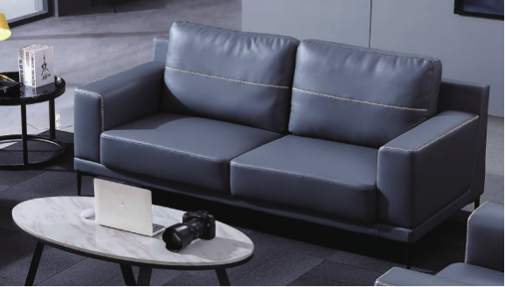 | 沙发 | 双人位 | 张 | 2
1 |  | 材质 | - 面料：采用优质环保皮，经液态浸色及防潮、防污等处理；  2、海绵：采用优质环保聚氨酯泡沫塑料海绵，符合GB/T 10802-2006《通用软质聚醚型聚氨酯泡沫塑料》标准，75%压缩永久变形（%）≤4.4，拉伸强度(kPa)、伸长率 (%)、回弹率(%)、撕裂强度 (N/cm)、干热老化后拉伸强度(kPa)、干热老化后拉伸强度变化率(%)、湿热老化后拉伸强度(kPa)、湿热老化后拉伸强度变化率 (%)等检测项目全部合格；  3、框架：采用优质实木（橡胶木）框架，四面刨光、烘干、除虫处理，符合GB 18584-2001 《室内装饰装修材料木家具中有害物质限量》标准、GB/T 29894-2013《木材鉴别方法通则》、GB/T 16734-1997 《中国主要木材名称》标准，木材抗弯强度（Mpa）≥104.1，甲醛释放量(mg/L)未检出，实木中五氯苯酚(PCP)(mg/kg)未检出，木材气干密度(g/cm³）≥0.62；  4、弹簧：采用优质蛇形簧，GB/T 3325-2017《金属家具通用技术条件》标准。
2 |  | 茶几 | 600*600*450 | 张 | 1
2 |  | 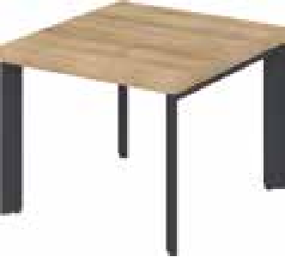  材质 | ★1、面材：采用优质环保防火板（三聚氰胺板），符合GB/T15102-2017《浸渍胶膜纸饰面纤维板和刨花板》标准，甲醛释放量(mg/m³)≤0.039，静曲强度 (MPa)、弹性模量 (MPa)、内结合强度 (MPa)、2h吸水厚度膨胀率(%)、含水率(%)、密度(g/cm')、握螺钉力 (N)、表面胶合强度(MPa)、表面耐冷热循环、表面耐划痕、表面耐磨、表面耐香烟灼烧、表面耐干热、表面耐污染腐蚀、表面耐龟裂、表面耐水蒸气等检测项目均合格；提供省、直辖市级及以上质量检测机构出具的“防火板（三聚氰胺板）”检验报告复印件，受检单位为投标人或产品制造商，委托单位是省、直辖市级及以上质量检测机构；  ★2、封边条：采用优质环保PVC封边条，符合QB/T 4463-2013《家具用封边条技术要求》标准，甲醛含量 (mg/L)≤0.1；提供省、直辖市级及以上质量检测机构出具的“封边条”检验报告复印件，受检单位为投标人或产品制造商，委托单位是省、直辖市级及以上质量检测机构；  ★3、五金件：采用优质五金配件，铰链耐腐蚀达到18h，1.5mm以下锈点不应超过20点/dm2；提供省、直辖市级及以上质量检测机构出具的“铰链”检验报告复印件，受检单位为投标人或产品制造商，委托单位是省、直辖市级及以上质量检测机构；  4、脚架：采用优质钢管，符合GB/T 3325-2017 《金属家具通用技术条件》、GB 6675.4-2014《 玩具安全 第4部分：特定元素的迁移》、QB/T 3826-1999《轻工产品金属镀层和化学处理层的耐腐蚀试验方法 中性盐雾试验(NSS)法》，中性盐雾试验（NSS）连续喷雾≥730h，耐腐蚀等级达到10级；金属喷漆(塑) 涂层硬度≥5H，金属喷漆(塑)涂层冲击强度合格，金属喷漆(塑)涂层附着力达到1级，可迁移元素的含量未检出。
3 | 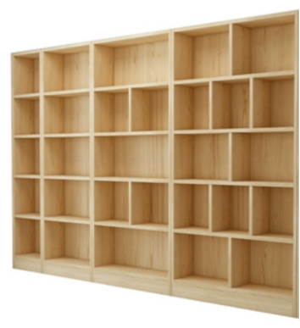 | 书架 | 800*400*2000 | 组 | 3
3 |  | 材质 | - 面材：采用优质环保防火板（三聚氰胺板），符合GB/T15102-2017《浸渍胶膜纸饰面纤维板和刨花板》标准，甲醛释放量(mg/m³)≤0.039，静曲强度 (MPa)、弹性模量 (MPa)、内结合强度 (MPa)、2h吸水厚度膨胀率(%)、含水率(%)、密度(g/cm')、握螺钉力 (N)、表面胶合强度(MPa)、表面耐冷热循环、表面耐划痕、表面耐磨、表面耐香烟灼烧、表面耐干热、表面耐污染腐蚀、表面耐龟裂、表面耐水蒸气等检测项目均合格；  2、封边条：采用优质环保PVC封边条，符合QB/T 4463-2013《家具用封边条技术要求》标准，甲醛含量 (mg/L)≤0.1；  3、五金件：采用优质五金配件。
4 |  | 茶水柜 | 1200*400*800 | 个 | 1
4 |  | 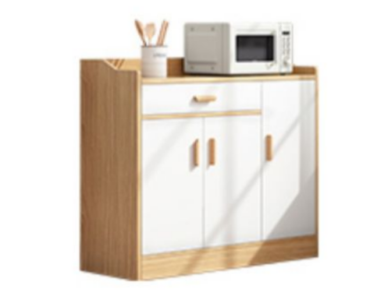  材质 | - 面材：采用优质环保防火板（三聚氰胺板），符合GB/T15102-2017《浸渍胶膜纸饰面纤维板和刨花板》标准，甲醛释放量(mg/m³)≤0.039，静曲强度 (MPa)、弹性模量 (MPa)、内结合强度 (MPa)、2h吸水厚度膨胀率(%)、含水率(%)、密度(g/cm')、握螺钉力 (N)、表面胶合强度(MPa)、表面耐冷热循环、表面耐划痕、表面耐磨、表面耐香烟灼烧、表面耐干热、表面耐污染腐蚀、表面耐龟裂、表面耐水蒸气等检测项目均合格；  2、封边条：采用优质环保PVC封边条，符合QB/T 4463-2013《家具用封边条技术要求》标准，甲醛含量 (mg/L)≤0.1；  ★3、五金件：采用优质五金配件，三折钢珠滑轨耐腐蚀达到18h，1.5mm以下锈点不应超过20点/dm2；提供省、直辖市级及以上质量检测机构出具的“三折钢珠滑轨”检验报告复印件，受检单位为投标人或产品制造商，委托单位是省、直辖市级及以上质量检测机构。
5 | 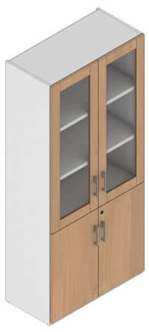 | 文件柜 | 800*400*2000 | 组 | 3
5 |  | 材质 | ★1、面材：采用优质环保防火板（三聚氰胺板），符合GB/T15102-2017《浸渍胶膜纸饰面纤维板和刨花板》标准，甲醛释放量(mg/m³)≤0.039，静曲强度 (MPa)、弹性模量 (MPa)、内结合强度 (MPa)、2h吸水厚度膨胀率(%)、含水率(%)、密度(g/cm')、握螺钉力 (N)、表面胶合强度(MPa)、表面耐冷热循环、表面耐划痕、表面耐磨、表面耐香烟灼烧、表面耐干热、表面耐污染腐蚀、表面耐龟裂、表面耐水蒸气等检测项目均合格；提供省、直辖市级及以上质量检测机构出具的“防火板（三聚氰胺板）”检验报告复印件，受检单位为投标人或产品制造商，委托单位是省、直辖市级及以上质量检测机构；  ★2、封边条：采用优质环保PVC封边条，符合QB/T 4463-2013《家具用封边条技术要求》标准，甲醛含量 (mg/L)≤0.1；提供省、直辖市级及以上质量检测机构出具的“封边条”检验报告复印件，受检单位为投标人或产品制造商，委托单位是省、直辖市级及以上质量检测机构；  ★3、五金件：采用优质五金配件，铰链耐腐蚀达到18h，1.5mm以下锈点不应超过20点/dm2；提供省、直辖市级及以上质量检测机构出具的“铰链”检验报告复印件，受检单位为投标人或产品制造商，委托单位是省、直辖市级及以上质量检测机构；  4、脚架：采用优质钢管，符合GB/T 3325-2017 《金属家具通用技术条件》、GB 6675.4-2014《 玩具安全 第4部分：特定元素的迁移》、QB/T 3826-1999《轻工产品金属镀层和化学处理层的耐腐蚀试验方法 中性盐雾试验(NSS)法》，中性盐雾试验（NSS）连续喷雾≥730h，耐腐蚀等级达到10级；金属喷漆(塑) 涂层硬度≥5H，金属喷漆(塑)涂层冲击强度合格，金属喷漆(塑)涂层附着力达到1级，可迁移元素的含量未检出。
6 |  | 会议桌 | 3200*1400*760 | 张 | 2
6 |  |   材质 | - 面材：采用优质环保防火板（三聚氰胺板），符合GB/T15102-2017《浸渍胶膜纸饰面纤维板和刨花板》标准，甲醛释放量(mg/m³)≤0.039，静曲强度 (MPa)、弹性模量 (MPa)、内结合强度 (MPa)、2h吸水厚度膨胀率(%)、含水率(%)、密度(g/cm')、握螺钉力 (N)、表面胶合强度(MPa)、表面耐冷热循环、表面耐划痕、表面耐磨、表面耐香烟灼烧、表面耐干热、表面耐污染腐蚀、表面耐龟裂、表面耐水蒸气等检测项目均合格；  2、封边条：采用优质环保PVC封边条，符合QB/T 4463-2013《家具用封边条技术要求》标准，甲醛含量 (mg/L)≤0.1；  3、五金件：采用优质五金配件；  4、脚架：采用优质钢管，符合GB/T 3325-2017 《金属家具通用技术条件》、GB 6675.4-2014《 玩具安全 第4部分：特定元素的迁移》、QB/T 3826-1999《轻工产品金属镀层和化学处理层的耐腐蚀试验方法 中性盐雾试验(NSS)法》，中性盐雾试验（NSS）连续喷雾≥730h，耐腐蚀等级达到10级；金属喷漆(塑) 涂层硬度≥5H，金属喷漆(塑)涂层冲击强度合格，金属喷漆(塑)涂层附着力达到1级，可迁移元素的含量未检出。
7 |  | 会议椅 | 厂规 | 把 | 20
7 |  | 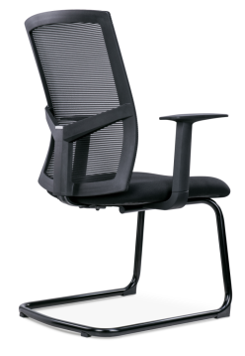  材质 | ★1、背面：采用优质环保网布，符合GB 18401-2010《国家纺织产品基本安全技术规范》标准，甲醛含量 (mg/kg)未检出；提供省、直辖市级及以上质量检测机构出具的“网布”检验报告复印件，受检单位为投标人或产品制造商，委托单位是省、直辖市级及以上质量检测机构；  ★2、座面：采用优质环保布料，符合GB 18401-2010《国家纺织产品基本安全技术规范》标准，甲醛含量 (mg/kg)未检出；提供省、直辖市级及以上质量检测机构出具的“布料”检验报告复印件，受检单位为投标人或产品制造商，委托单位是省、直辖市级及以上质量检测机构；  ★3、海绵：采用优质环保聚氨酯泡沫塑料海绵，符合GB/T 10802-2006《通用软质聚醚型聚氨酯泡沫塑料》标准，75%压缩永久变形（%）≤4.4，拉伸强度(kPa)、伸长率 (%)、回弹率(%)、撕裂强度 (N/cm)、干热老化后拉伸强度(kPa)、干热老化后拉伸强度变化率(%)、湿热老化后拉伸强度(kPa)、湿热老化后拉伸强度变化率 (%)等检测项目全部合格；提供省、直辖市级及以上质量检测机构出具的“海绵”检验报告复印件，受检单位为投标人或产品制造商，委托单位是省、直辖市级及以上质量检测机构；  4、脚架：采用优质钢管，符合GB/T 3325-2017 《金属家具通用技术条件》、GB 6675.4-2014《 玩具安全 第4部分：特定元素的迁移》、QB/T 3826-1999《轻工产品金属镀层和化学处理层的耐腐蚀试验方法 中性盐雾试验(NSS)法》，中性盐雾试验（NSS）连续喷雾≥730h，耐腐蚀等级达到10级；金属喷漆(塑) 涂层硬度≥5H，金属喷漆(塑)涂层冲击强度合格，金属喷漆(塑)涂层附着力达到1级，可迁移元素的含量未检出。
8 | 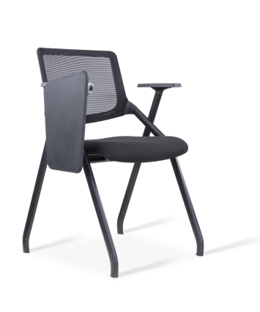 | 培训椅 | 厂规 | 把 | 18
8 |  | 材质 | - 背面：采用优质环保网布，符合GB 18401-2010《国家纺织产品基本安全技术规范》标准，甲醛含量 (mg/kg)未检出；  2、座面：采用优质环保布料，符合GB 18401-2010《国家纺织产品基本安全技术规范》标准，甲醛含量 (mg/kg)未检出；  3、脚架：采用优质钢管，符合GB/T 3325-2017 《金属家具通用技术条件》、GB 6675.4-2014《 玩具安全 第4部分：特定元素的迁移》、QB/T 3826-1999《轻工产品金属镀层和化学处理层的耐腐蚀试验方法 中性盐雾试验(NSS)法》，中性盐雾试验（NSS）连续喷雾≥730h，耐腐蚀等级达到10级；金属喷漆(塑) 涂层硬度≥5H，金属喷漆(塑)涂层冲击强度合格，金属喷漆(塑)涂层附着力达到1级，可迁移元素的含量未检出；  4、配置：带可收折写字板。

为保证产品环保及售后供应商需提供以下特定文件：
- 投标人或产品制造商需提供由中国质量认证中心颁发的中国Ⅲ型环境声明评价证书；
2、投标人或产品制造商需提供安全生产标准化二级或以上企业证书；
3、投标人或产品制造商需提供本文件清单里面带“★”号标注的部分的检测报告。

第四篇 服务要求

一、交货时间、地点
1、交货时间：采购合同签订后20日内交货。
2、交货地点：甲方指定地点。

验收标准、质保期

1.货物到达现场后，中标供应商应在采购人在场情况下当面开箱，共同清点、检查外观，作出开箱记录，双方签字确认。

2.中标供应商应保证货物到达采购人所在地完好无损，如有缺漏、损坏，由中标供应商负责调换、补齐或赔偿。

3.质量要求和技术标准:中标供应商提供的商品必须是全新的，完全符合国家有关技术标准，中标供应商的质量保证及售后服务承诺如下:

3.1 质保期限:自产品安装、调试正常运行并验收合格之日起2年;

3.2保修范围:由中标供应商负责整机及所有零配件的维保(人为损坏的除外);

4.质保期外服务要求:

4.1质量保证期过后，中标供应商和制造商应同样提供免费电话咨询服务，并应承诺提供产品上门维护服务。

4.2 质量保证期过后，采购人需要继续由中标供应商和制造商提供售后服务的，中标供应商和制造商应以优惠价格提供售后服务。

三、付款方式
1.合同签订后中标供应商向采购人缴纳合同金额5%的质保金；
2.中标供应商完成项目，经验收合格后甲方签署项目验收报告；
3.中标供应商人向采购人开具全额发票，采购人向中标供应商支付全部工程款；

4.质保期到期后，如无质量问题以及售后服务问题，甲方无息退还合同金额5%的质保金。

四、合同付款单位

合同付款单位为：重庆市血液中心。

第五篇 询比采购响应文件格式要求
- 报价函
- 报价明细
- 服务条款承诺
- 其它优惠承诺
- 法定代表人身份证明书
- 法定代表人授权委托书
- 供应商营业执照、代理资质及制造商营业执照复印件等证明文件
参加本项目基本资格条件承诺函
8、参加本项目采购活动基本资格条件承诺函

一、报 价 函
重庆市血液中心：
我方收到 的询比采购通知书，经详细研究，决定参加该询比采购的报价。
1、 愿意按照询比采购通知书中的一切要求提供服务，报价总价为人民币大写：_______________，人民币小写：________________。
2、我方现提交的响应文件为：纸质件壹份。
3、如果我方响应文件被接受，我方将履行响应文件中规定的各项要求，按合同约定条款承担我方的责任。
4、我方承诺：本次投标的投标有效期为90天。
5、我方投标报价为闭口价。即在投标有效期和合同有效期内，该报价固定不变。
6、如果我方中标，我方将履行招标文件中规定的各项要求以及我方投标文件的各项承诺，按《政府采购法》及合同约定条款承担我方责任。
7、我方未为采购项目提供整体设计、规范编制或者项目管理、监理、检测等服务。
8、我方理解，最低报价不是中标的唯一条件。

供应商（公章）：
地址：
电话： 传真：
网址： 邮编：
联系人：

年 月 日

二、报价明细
序号 | 名称 | 相关信息 | 数量 | 单价 | 合计
1
2
3
4
5
6
7
8
9
10
 | 合计

注：1、请供应商完整填写本表。
2、该表可扩展，并逐页签字或盖章。
3、填写不全或超过投标最高限价或未按规定签字或者盖章的，视为无效投标。

供应商名称（公章）：
年 月 日

三、服务条款承诺
（格式自定）

四、其它优惠承诺
（格式自定）

五、法定代表人身份证明书（格式）

（法定代表人姓名）在 （供应商名称）任 （职务名称）职务，是 （供应商名称）的法定代表人。

特此证明。

（供应商全称）
年 月 日
（公章）
（附：上述法定代表人身份证复印件，正反两面均需复印）

附：上述法定代表人住址：
身份证号码：
电 传：
网 址：
邮政编码：

六、法定代表人授权委托书（格式）

项目名称：_______________
日 期：_______________
致：_____________________（采购人名称）
_____________________（供应商名称）是中华人民共和国合法企业，法定地址______________________________。
_________（供应商法定代表人姓名）特授权_________（被授权人姓名及身份证代码）代表我单位全权办理对上述项目的报价、签约等具体工作，并签署全部有关的文件、协议及合同。
我单位对被授权人的签名负全部责任。
在撤消授权的书面通知以前，本授权书一直有效。被授权人签署的所有文件（在授权书有效期内签署的）不因授权的撤消而失效。

被授权人（签字或盖章）： 法定代表人（签字或盖章）：
职 务： 职 务：
（附：上述被授权人身份证复印件，正反两面均需复印）

供应商公章：
年 月 日

七、供应商营业执照、代理资质及制造商营业执照复印件等证明文件
7.1营业执照、税务登记证复印件
7.2售后服务机构、服务能力证明材料（格式自定）
八、参加本项目采购活动基本资格条件承诺函：
基本资格条件承诺函
致（采购人名称）：
（投标人名称）郑重承诺：
1.我方具有良好的商业信誉和健全的财务会计制度，具有履行合同所必需的设备和专业技术能力，具有依法缴纳税收和社会保障金的良好记录，参加本项目采购活动前三年内无重大违法活动记录。
2.我方未列入在信用中国网站（www.creditchina.gov.cn）“失信被执行人”、“重大税收违法案件当事人名单”中，也未列入中国政府采购网（www.ccgp.gov.cn）“政府采购严重违法失信行为记录名单”中。
3.我方在采购项目评审（评标）环节结束后，随时接受采购人、采购代理机构的检查验证，配合提供相关证明材料，证明符合《中华人民共和国政府采购法》规定的投标人基本资格条件。
我方对以上承诺负全部法律责任。
特此承诺。
（投标人公章）
年 月 日

（结束）

